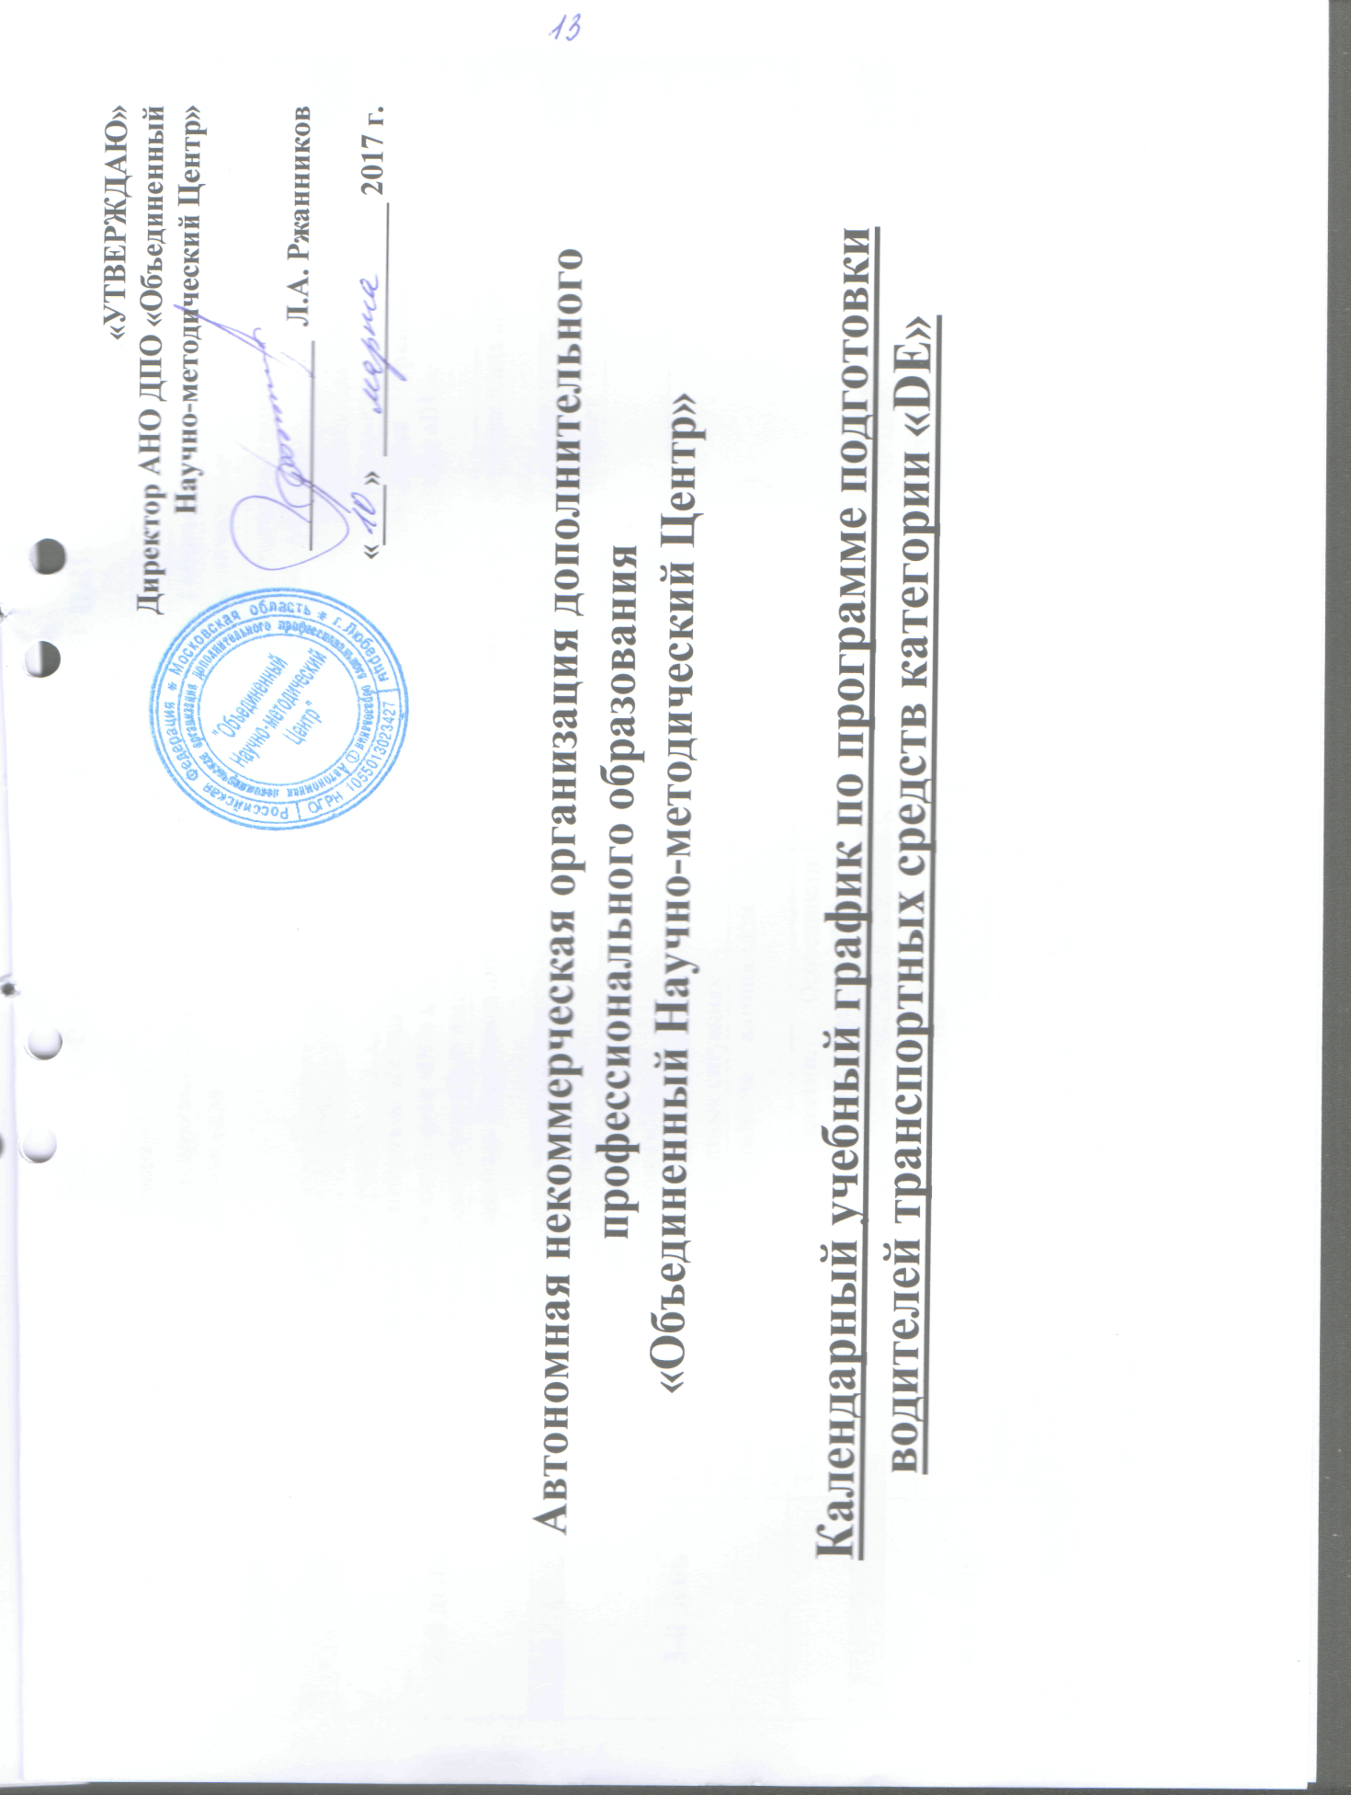

Учебные предметы специального цикла
День | Предмет | Часы |  | Предмет | Часы
1-й день | Устройство транспортных средств | 2 |  | Техническое обслуживание | 2
1-й день | Тема1. Общее устройство прицепов | 2 |  | Тема2. Техническое обслуживание прицепов | 1
1-й день | Тема1. Общее устройство прицепов |  |  | Тема3. Практические занятия. Подготовка автопоезда к движению | 1
2-й день | Предмет | Часы |  | Предмет | Часы
2-й день | «Устройство и техническое обслуживание транспортных средств категории «DЕ» как объекты управления» (Техническое обслуживание) | 2 |  | «Основы управления транспортными средствами категории «DЕ». | 2
2-й день | Тема3. Практические занятия. Подготовка автопоезда к движению. Зачет | 2 |  | Тема1. Особенности управления автопоездом в штатных ситуациях | 2
3-й день | Предмет | Часы | Предмет |  |  | Часы
3-й день | «Основы управления транспортными средствами категории «DЕ» | 2
3-й день | Тема1. Практические занятия. Особенности управления автопоездом в штатных ситуациях | 1
3-й день | Тема2. Особенности управления автопоездом в нештатных ситуациях | 1
 | Тема2. Практические занятия. Особенности управления автопоездом в нештатных ситуациях. Зачет | 2
4-й день | Предмет | Часы | Предмет |  |  | Часы
4-й день | Квалификационный экзамен | 4
4-й день | Теория | 2
4-й день | Практика | 2
 | Предмет
 | Вождение транспортных средств категории «DE» | 32

